Федеральное государственное бюджетное образовательное
учреждение высшего образования
ПОВОЛЖСКИЙ ГОСУДАРСТВЕННЫЙ УНИВЕРСИТЕТ ТЕЛЕКОММУНИКАЦИЙ И ИНФОРМАТИКИ

ПРАКТИЧЕСКАЯ РАБОТА
по дисциплине «Безопасность жизнедеятельности»

Выполнила ст. группы ИКТ-85Д
Борисова Т.М.
Номер зачетной книжки 183161

Самара
Лабораторная работа №10
ИССЛЕДОВАНИЕ И РАСЧЕТ ЗАЗЕМЛЯЮЩЕГО УСТРОЙСТВА
ДЛЯ ЭЛЕКТРОУСТАНОВОК СВЯЗИ
ЦЕЛЬ РАБОТЫ
1.Изучение конструкций и нормируемых электрических параметров основных заземляющих устройств (защитного, рабочего) и заземлителей (естественных, искусственных).
2. Изучение процесса оптимизации конструкции заземления при минимизации объёма металла, размещаемого в земле.

ПОДГОТОВКА К РАБОТЕ
Используя литературу, следует изучить:
а) конструкции, область применения контурного и выносного заземления.
б) нормировку электрических параметров заземления (сопротивление защитного заземления R_{з}, электроустановки; сопротивление заземления R₀ нейтрали источника электрического тока, сопротивления R_{п} повторного заземления нейтрали; сопротивление R_{р} растеканию тока для рабочего заземления).

СОДЕРЖАНИЕ КОНТРОЛЬНЫХ ВОПРОСОВ
1. Дайте определение для: а) поля растекания электрического тока, б) электротехнической земли.
Электрический ток, стекая с заземлителя в землю, распространяется на довольно большое расстояние. Площадь вокруг заземлителя, где наблюдается протекание тока замыкания на землю, называется полем растекания. Величина этого поля зависит от напряжения тока, сопротивления почвы и может быть довольно большой, причем потенциал в поле убывает по мере удаления от заземлителя.
Замыкание на землю - это случайное электрическое соединение находящихся под напряжением частей электроустановки с землей (контакт токоведущих частей с заземленным корпусом, падение оборванного провода на землю и т. д., при этом ток проходит через электрод, непосредственно касающийся земли (форма электродов может быть самая разнообразная).
Специальный металлический электрод для соединения с землей называется заземлителем. Для упрощения представления картины замыкания на землю, представим одиночный заземлитель в виде полусферы. По мере удаления от заземлителя общее сопротивление от заземлителя до рассматриваемой точки грунта будет увеличиваться, а сила тока снижаться. В цепи замыкания на землю наибольшим потенциалом обладает заземлитель, а точки поверхности грунта имеют тем меньший потенциал, чем дальше они расположены от заземлителя и далее изменяются по гиперболическому закону.

2. Сформулируйте принцип действия защитного заземления.
Принцип действия защитного заземления – снижение до безопасных значений напряжений прикосновения и шага, обусловленных замыканием на корпус и другими причинами. Это достигается путем уменьшения потенциала заземленного оборудования (за счет уменьшения сопротивления заземления, а также путем выравнивания потенциалов основания, на котором стоит человек, и заземленного оборудования за счет подъема потенциала основания, на котором стоит человек, до значения, близкого к значению потенциала заземленного оборудования).

3. Объясните факторы, влияющие на величину сопротивления заземления.
Сопротивление заземления — отношение напряжения на заземляющем устройстве к току, стекающему с заземлителя в землю. Сопротивление заземления — основной показатель заземляющего устройства, определяющий его способность выполнять свои функции и определяющий его качество в целом. Сопротивление заземления зависит от площади электрического контакта заземлителя (заземляющих электродов) с грунтом («стекание» тока) и удельного электрического сопротивления грунта, в котором смонтирован этот заземлитель («впитывание» тока)
- Материала. Ряд материалов имеет особую (атомарную) структуру, которая подразумевает наличие большого числа свободных электронов. Если такие материалы попадают в действие любого магнитного поля или покдлючаются к источнику питания, то легко проводят электрический ток. В своем большинстве это утверждение относится к металлам. Другие материалы не имеют свободных электронов и их сопротивление току крайне высоко. Если напряжение (сила, «толкающая» электроны) ниже допустимого значения, то проводимость будет равняться нулю или крайне малым значениям. При превышении показателя произойдет пробой, и образовавшийся нагар будет иметь свойства проводника. Логично, что материалом для заземления могут быть именно только представители первой группы материалов — именно она обеспечивает минимальное сопротивление.
- Его температуры. Температура определяет, насколько быстро электроны передвигаются внутри материала. Следовательно, чем ниже она у проводника, тем лучше он проводит заряд. Обратная зависимость тоже носит характер прямой пропорции — после ее повышения его сопротивление будет падать. Расчет сопротивления заземления должен производиться с учетом этого параметра.
- Наличия примесей. Основная часть проводников делается из меди. Старые провода изготавливаливались из алюминия, но такие решения имеют сразу несколько недостатков. К сожалению, кабеля и провода из этого материала быстрее перегреваются и плавятся, да и сопротивление промышленно добываемого алюминия ниже, чем таковое у меди. Химически чистый же металл является лучшим проводником, превосходя по проводимости даже серебро. Дело в примесях: они имеют гораздо более высокие показатели сопротивления. Этот же момент стоит учитывать при расчете заземления.

4. Как можно измерить величину защитного заземления?
Для измерения этой величины применяется омметр — прибор, который изменяет сопротивление. При этом устройств для определения сопротивления заземления должны иметь определенные характеристики. Самая главная: очень низкая проводимость на входе. Диапазон измерений у таких приборов крайне небольшой: обычно он составляет от 1 до 1000 Ом. Точность измерения в аналоговых приборах не превышает 0.5–1 Ом, а в цифровых — до 0.1 Ома.
Существует два документа, которые регламентируют нормы сопротивления заземления в контуре и другие показатели. Первый — ПУЭ (Правила устройства электроустановок), на которые опираются при проведении приемо-сдаточного контроля. Эксплуатационные замеры же должны соответствовать Правилам технической эксплуатации электроустановок потребителей (ПТЭЭП).
В обеих сводах правил существует разделение контуров на несколько типов — их нужно учесть до того, как измерить сопротивление заземления. Они отличаются в зависимости от напряжения, которое используется в сети и разновидности цепи. Всего имеется три типа контуров:
- Для подстанций и пунктов распределения, в которых напряжение не превышает 1000 вольт (вне зависимости от того, используется в сети переменный ток или постоянный).
- Для воздушных ЛЭП (линий электропередач), которые передают ток напряжением менее 1000 вольт.
- Для электроустановок с таким же максимально допустимым напряжением, использующимся в промышленных или бытовых целях.

5. Объясните особенности работы заземления для молниезащиты.
Заземлением молниезащиты называется устройство, обеспечивающее надежный контакт земли и токоотвода. Это самый обычный контур: три электрода, связанные между собой и забитые в землю.
Защита объектов связи от прямых грозовых разрядов достигается в большинстве случаев с помощью молниеприемников (например, штырь длиной 1,6 м и сечением 100 мм²), соединенного с отдельным защитным заземлением. Ток молнии содержит значительную высокочастотную составляющую (с частотой более 100 кГц), поэтому сопротивление заземления включает заметную индуктивную составляющую проводника, соединяющего молниеприемник с устройством заземления. Такое сопротивление называют импульсным и в зависимости от категории молниезащиты (I, II, III), его величина устанавливается в пределах от 10 до 40 Ом. Для защиты от наведенных зарядов используется защитное заземление (рис.10.1), причем R_{з} ≤ 10 Oм.

СОДЕРЖАНИЕ РАБОТЫ
1. Составить характеристику основных схем применения заземляющих устройств.
Характеристика основных схем применения заземляющих устройств в отрасли связи составляется в процессе домашней подготовки.
Следует составить схему принципиальную электрическую, иллюстрирующую каждый пример использования заземляющего устройства (вариант схем и дайджест теоретического материала даны в п.7.).
Требующаяся характеристика содержит:
а) наименование случая использования заземляющего устройства (например: “заземление электроустановок связи в сетях с изолированной нейтралью”);
б) схему принципиальную электрическую, соответствующую п. а);
в) сведения о нормировке электрических параметров заземления.
Охарактеризовать по а), б), в) использование заземляющих устройств в сетях с изолированной, заземленной нейтралью, для молниезащиты и как рабочее заземление.

2. Определить количество горизонтальных и вертикальных электродов из условия получения требующегося сопротивления заземления.
Включение ПЭВМ и вызов файла для лабораторной работы выполняет преподаватель. Студент вводит цифровые показатели своего варианта и геометрические размеры заземлителей (длина вертикального электрода L=2,7..3,0 м, длина горизонтального электрода L₁=(1,03..1,05L), диаметр (эквивалентный) каждого электрода выбирается в пределах 0,05…0,06 м, глубина размещения горизонтального электрода F=0,8 м), а также коэффициент сезонности ψ для удельного сопротивления грунта - для вертикального электрода (Q) и горизонтального электрода (Q₁).
Таблица 10.1. Варианты задания для лабораторной работы №10.
№.№ п.п. | Климатическая зона | Удельные сопротивления грунта |  | Рабочий ток (А) заземления | Cопротивление заземления (Ом)
№.№ п.п. | Климатическая зона | Q | Q₁ | Рабочий ток (А) заземления | Cопротивление заземления (Ом)
1 | 1 | 210 | 180 | 40 | 4.0
Предусмотрена возможность вызова студентом справочной таблицы для ψ. В этой таблице даны значения ψ для L=3 и L=5, а также для L₁=10 м и L₁=50 м. Поскольку вводимые значения L и L₁ могут отличаться от указанных, то студент должен самостоятельно, методом линейной интерполяции, определить ψ для вводимых L и L₁. Линейную интерполяцию можно реализовать либо построением соответствующего графика, либо согласно формуле:
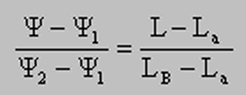
здесь ψ, ψ1 искомое значение коэффициента сезонности, соответствующее видимой длине заземляющего электрода L, L_{a} и L_{в} - соответственно первое и второе значение длины заземляющего электрода, для которых известны справочные значения коэффициента сезонности (соответственно ψ₁ и ψ₁).
После ввода всех данных на экране монитора появляется информация о количестве вертикальных и горизонтальных электродов, требующихся для получения введенного сопротивления заземления, с запросом: “будете ли оптимизировать систему заземления по величине L?”. Следует писать расчетные данные (для того, чтобы на заключительной стадии исследования сформировать вывод: каковы количественные изменения в конструкции заземления, обусловленные проведением оптимизации) и удовлетворительно ответить на запрос. Это открывает возможность выполнения п.5.3. содержания работы.

3. Выполнить процесс оптимизации конструкции заземляющего устройства.
Объем металла V, размещаемого в земле при сооружении заземляющего устройства, для заданных Q,Q₁, сопротивления заземления есть функция от L, L₁, F. Эта функция разрывная (поскольку количество электродов можно менять лишь дискретно) и многоэкстремальная.
С этой целью надо ввести начальные значения L=3 м, L₁=3.1 м, F=0.8 м, остальные параметры вводят также, как это написано в п.6.2. Окончание ввода запускает программу расчета функции V(L, L₁, F); при L₁, F=const варьируется L в пределах, меньших. Границы участка вариации [L',L"] указываются на экране после графического ввода. Если L"<15 м, то требуется повторный ввод L=L", L₁=1.05L, F=0,8м до достижения L"≥15 м. Задача студента на этом этапе - определить наименьшее значение V_{MIN} в пределах L и отметить соответствующее L=L_{опт}.
Далее проводится уточнение Далее проводится уточнение V_{MIN} при вариации L₁. С этой целью следует ввести L=L_{опт}, L₁=(1,03...1,05)L, окончание ввода включает программу расчета V(L_{опт}, L₁, F) с графическим выводом результата. По этому графику студент определяет L₁=L_{1опт} соответствующее наименьшему значению V_{MIN}, и переходит к изучению графика V(F) при L=L_{опт}, L₁=L_{1опт}, F=F_{опт} соответствует min V(F) для F€[0.8,3].
Заключительная стадия исследования заземления состоит в количественной оценке конструкции заземления при вводе L=L_{опт}, L₁=L_{1опт}, F=F_{опт}. На экран монитора выводятся следующие параметры заземления, при которых обеспечивается нормативный срок его работы (15 лет):
а) поперечное сечение вертикального и горизонтального электродов (см²);
б) количество горизонтальных и вертикальных электродов;
в) диаметр коксовой засыпки, обеспечивающей экономию металла заземления (м).

Система заземления состоит из 59 вертикальных электродов и 58 горизонтальных электродов
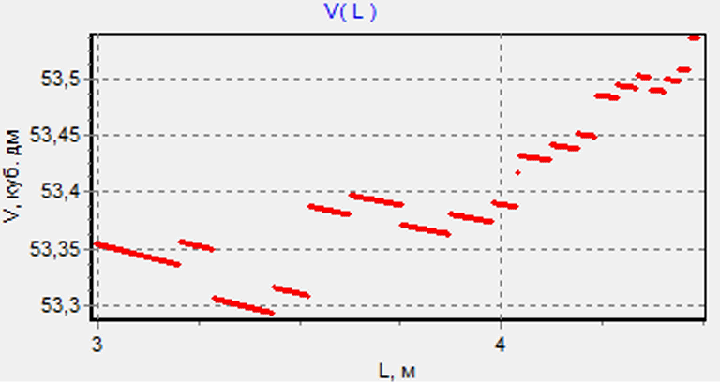
При вариации L от 3.0 м до 4.5 м min minimorum V(L) достигается при Lopt=3.438760 м.
Следует изучить V(L) при изменении L от 3 м до 15 м.

В сетях с заземленной нейтралью при U_{л} < 100 В (рис. 2) нулевой рабочий (ОР) проводник может быть использован и как нулевой защитный (0З) проводник. Сопротивление заземляющего устройство, к которому присоединены нейтрали генераторов или выводы источников однофазного тока, в любое время года должно быть не более 2, 4, 8 Ом соответственно при U_{л}=660,380,220 В. Это сопротивление должно быть обеспечено с учетом использования естественных заземлителей, а также повторных (R_{п}) заземлителей. При этом R₀ ≤ 15, 30, 60 Ом при соответственно
U_{л}=660, 380, 220 В.
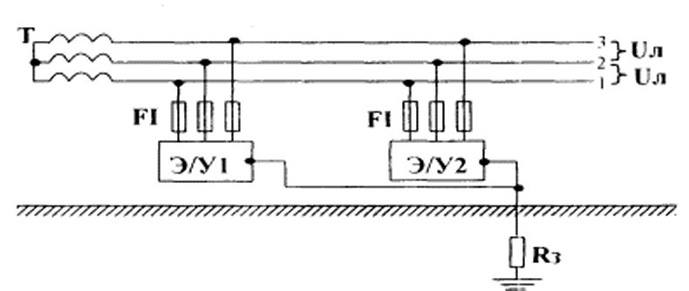
Рис. 1. Заземление в сетях с изолированной нейтралью.
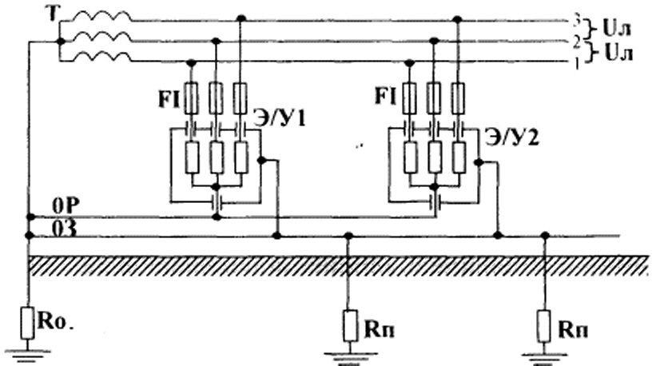
Рис. 2. Применение заземляющих устройств в сетях с заземленной нейтралью.
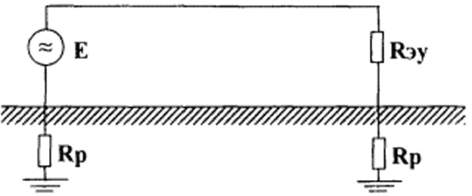
Рис. 3. Применение рабочего заземления R_{p} для питания R_{эу} от источника тока E.

Общее сопротивление растеканию тока заземлителей (в том числе естественных) всех повторных заземлений нулевого провода должно быть не более 5, 10, 20 Ом соответственно при U_{л}=660,380,220 В. При этом R_{p} одного повторного заземления должно быть не более 15, 30, 60 Ом соответственно при указанных выше значениях U_{л}. При удельном сопротивлении земли ρ > 100 Ом*м допускается увеличить указанные нормы в (ρ/100)≤10 раз.
Величину сопротивления R_{p} рабочего заземления обычно устанавливают в пределах R_{p} ≤ 0.05R_{эу} .
Естественными заземлителями обычно являются размещенные в земле железобетонные конструкции фундамента здания.
Сопротивление току растекания железобетонных конструкций, расположенных в земле, определяется с учетом повышенного сопротивления бетонного слоя и его промерзания (или высыхания). Такой учет достигается увеличением в 1,8 раза удельного сопротивления грунта, в котором расположен естественный заземлитель.
Сопротивление заземления R'_{в} вертикального электрода
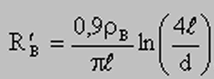
здесь ρ_{в} - удельное сопротивление земли для вертикального электрода,
l,d - длина и диаметр электрода.
$$R_{в}^{´}= \frac{0,9*4,0}{3,14*3,0}\ln\left(\frac{4*3,0}{0,05}\right)=2,09 Ом$$
Сопротивление R'_{г} заземления горизонтального электрода (естественного), периметр которого равен p
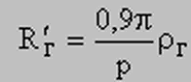
здесь ρ_{г} - удельное сопротивление земли для горизонтального электрода.
$$R_{г}^{´}= \frac{0,9*3,14}{210}4,0=0,053 Ом$$

Искусственный вертикальный заземлитель имеет сопротивление
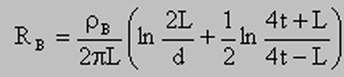
здесь t = F + L / 2 = 0,8+3/2=2,3
$$R_{в}^{´}= \frac{4,0}{2*3,14*3,0}*\left(ln\frac{2*3,0}{0,05}+\frac{1}{2}ln\frac{4*2,3+3,0}{4*2,3-3,0}\right)=1,088 Ом$$
Сопротивление R_{г} растеканию тока в земле одиночного горизонтального электрода длиной L₁ и эквивалентным диаметром d₁.
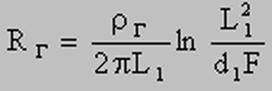
Для определения сопротивления R_{з}, системы из N вертикальных и N-1 горизонтальных электродов используют соотношение
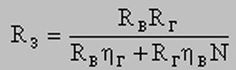
Здесь η_{г}, η_{в} - коэффициенты использования соответственно горизонтального и вертикального электродов.
Величины коэффициентов использования в справочнике [3] даются в табличном виде с допущением линейной интерполяции для промежуточных значений L, L₁, N. При разработке файла, обеспечивающего исследование заземляющего устройства, предпочтительнее аналитический эквивалент для η_{г}, η_{в} (при размещении заземлителей по контуру)
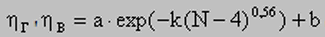
здесь а, b,
k = a₁ + a₂X¹ + a₃X²,
x = L₁ / L – 1
Значения a₁, a₂, a₃ представлены в таблице 2.
Таблица 2. Аппроксимирующие коэффициенты.
коэффициенты | Для η_{г} |  |  | Для η_{в}
коэффициенты | а | B | k | а | b | k
a₁ | 0.275 | 0.175 | 0.22575 | 0.36 | 0.33 | 0.19286
a₂ | 0.0425 | 0.0075 | 0.00085 | -0.08 | 0.18 | -0.0433
a₃ | 0.0225 | 0.0275 | -0.0067 | 0.02 | -0.03 | 0.00688

Коррозия металла заземлителя зависит от тока, проходящего через электроды. Сечение металла искусственных заземлителей, требующееся для обеспечения нормативного срока службы T_{c} заземления, оценивается соотношением
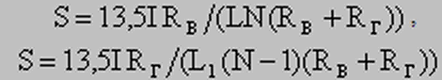
здесь I - среднее за время T_{c} значение амплитуды тока (А) заземления, T_{c} = 15 лет,
S, S₁- сечение металла соответственно вертикального и горизонтального электродов, см².

ЛИТЕРАТУРА
- Безопасность жизнедеятельности. Учебник для ВУЗов/С. В. Белов и др.-М.: Высшая школа, 1999 – 448 с.
- Безопасность работы на компьютере: Учебное пособие для ВУЗов/Г. Н. Бурлак. – М.: Финансы и статистика, 1998. – 144 с.
- Охрана труда на предприятиях связи и охрана окружающей среды. Учебник для ВУЗов/Н. И. Баклашов и др.-М.: Радио и связь,1989.- 288 с.
- Правила по охране труда при работах на телефонных станциях и телеграфах: ПОТ РО-45-007-96. –М: Полимаг. 1997 – 134 с.
- Правила устройства электроустановок/ Минэнерго СССР. –6-е изд., перераб. и доп.-М.: Энергоатомиздат, 1986.- 648 с.
- Средства защиты в машиностроении: Проектирование и расчет. Справочник/ С. В. Белов и др.-М : Машиностроение, 1989.- 386 с.

